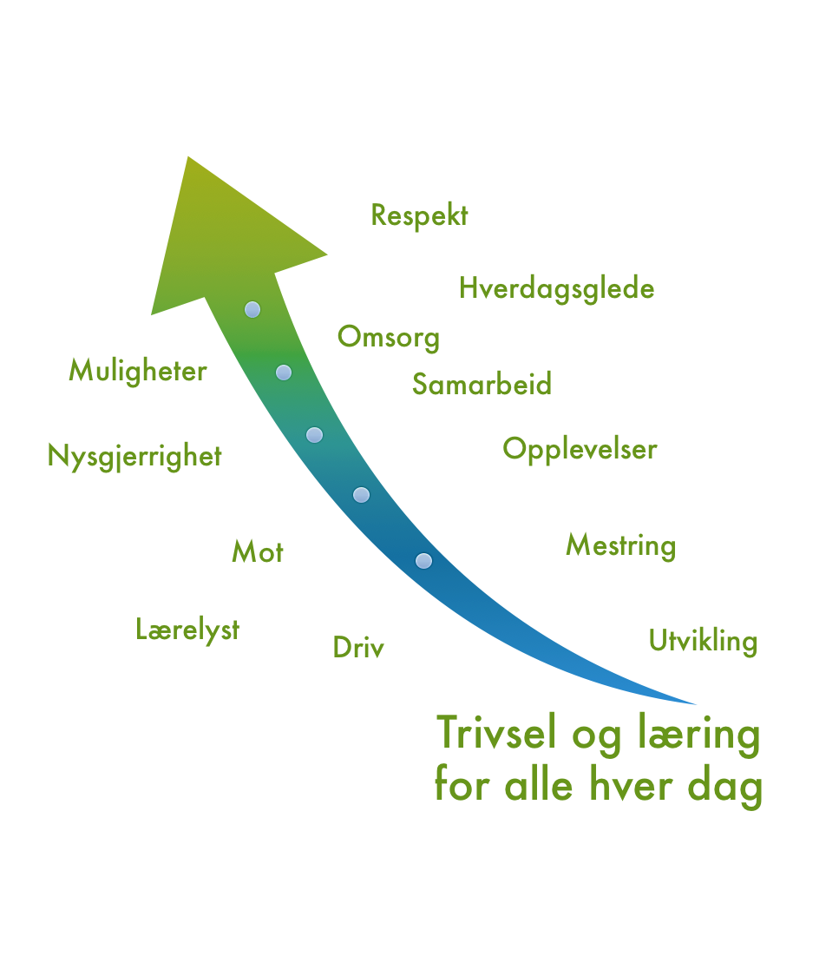

INNKALLING TIL FORELDREARBEIDSUTVALGET
FAU BLOKKHAUGEN SKOLE

Tid: 07.03.2023
kl. 18.00 – 19.30
Sted: Personalrommet på Blokkhaugen skole
Til stede: Klasse 8A, 8B, 8C, 9A, 9B, 10A, 10B, 10C. Klasse 10D ikke tilstede
Referent: Lasse Westby, 9C.

Sak 23/22-23 Godkjenning av saksliste.
Saksliste godkjent.

Sak 24/22-23 Informasjonssaker/drøftingssaker
- Referat fra SU og SMU-møtene 6. februar 2023.
Rektor informerte om SU og SMU møtene som har vært i perioden, bla. om Elevkantinen og diverse skoleundersøkelser. Foreldregruppen i stort hadde lav svarprosent på undersøkelsen.
- Bergen kommunes aktivitetskort.
Dette er ett tilbud til økonomisk vanskeligstilte, for å sørge for aktivitet blant barn og unge. Det oppfordres til å følge Etat for idrett sin FB side. Det lages en enkel tekst med lenke til dette som legge på FAU sin FB side, som igjen kan deles klassevis.
- Ang. bruk av f.eks. Netflix i undervisningen.
Bruk av f.eks. Nettflix i undervisning/lekse sammenheng skal ikke forekomme. Det var en feil av skolen å legge opp til dette

Sak 25/22-23 Arbeidssaker
- Kvalitetsoppfølgingsmøte.
Lasse representerer FAU i dette møtet. Spørsmål blir sendt ut til utvalgte foreldre onsdag 8. mars.
- Evaluering av temakvelden.
Det generelle inntrykket fra de som var der er at dette var ett bra og nyttig foredrag. Totalt var det ca. 120 foreldre som var til stede. Kostnaden med foredragsholderne vil muligens bli søkt dekket av Bergen kommune gjennom en tilskuddsordning.
- Skoleball, statusoppdatering.
Det jobbes godt i komiteen og arrangementet virker å være i rute. Elevene er involvert i planleggingen.
- Sommerfest for nye 8. klassinger med elever fra 9. trinn, mai/juni-23.
Det planlegges for en velkomstfest for nye kommende 8 klassinger fra Ulsetskogen, Rolland og Haukedalen. Belinda og Cedric tar hovedansvaret for dette. Dato kommer senere.

Sak 26/22-23 Eventuelt
Rektor informerte om at Barnevakten, som er ett Bufdir/Udir samarbeid har «Ung på nett» som omhandler trivsel på nett/nettvett. Dette er ett gratis kurstilbud. Skolen begynner med undervisning ila april. Er det mulig for FAU å arrangere ett opplegg for foreldre til høsten? (neste skoleår)

Det ble luftet mulighetene for å arrangere en Bytte/brukt dag for elevene, og involvere dem i stor grad gjennom forskjellige valgfag/grupper.

Sak 27/22-23 Saker til neste møte
Ingen saker ble overført til neste møte.

Neste FAU møte blir torsdag 13 april kl 18.00 på skolen.

FAU Blokkhaugen
Om ingen av representantene fra en klasse kan møte er det fint om dere sender en melding til Kristin, tlf. 45247944, eller Bente, Bente.kronhaug@bergen.kommune.no.

